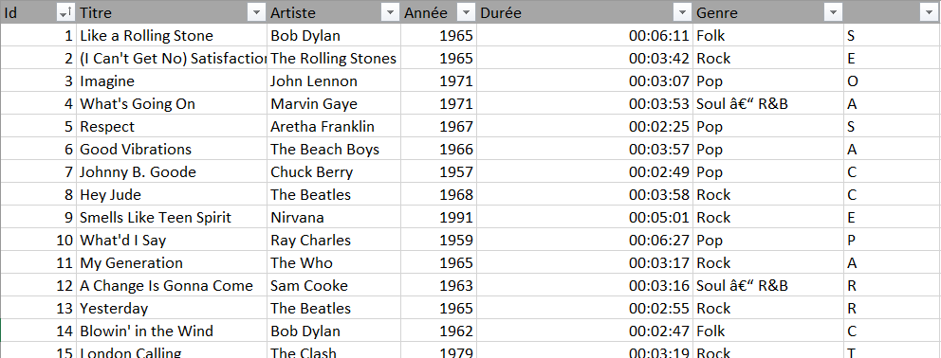

Les données structurées et leur traitement

09/10/2020

**Activité** : **Structurer des données pour créer une playlist thématique**

Après avoir regardé la vidéo, répondre aux questions ci-dessous :

Lien de la vidéo : <https://parcours.algorea.org/contents/4707-4702-1352246428241737349-1070539248445908636-35415640138424232-156925981597670916/>

**Question 1 : Que veut faire Guillaume avec les fichiers musicaux de son amie ?**   
A- Il veut générer des playlists thématiques  
B- Il veut changer passer les fichiers musicaux au format mp3  
C- Il veut les classer par albums  
D- Il veut les partager avec ses amis

**Question 2 : Que veut dire informatique ?**A- Navigation sur internet  
B- Utilisation d’un ordinateur  
C- Traitement automatique de l’information   
D-Installation et réparation d’un ordinateur et de ses périphériques

**Question 3 : Dans le tableau ci-dessous, repérer les descripteurs et les valeurs ?**

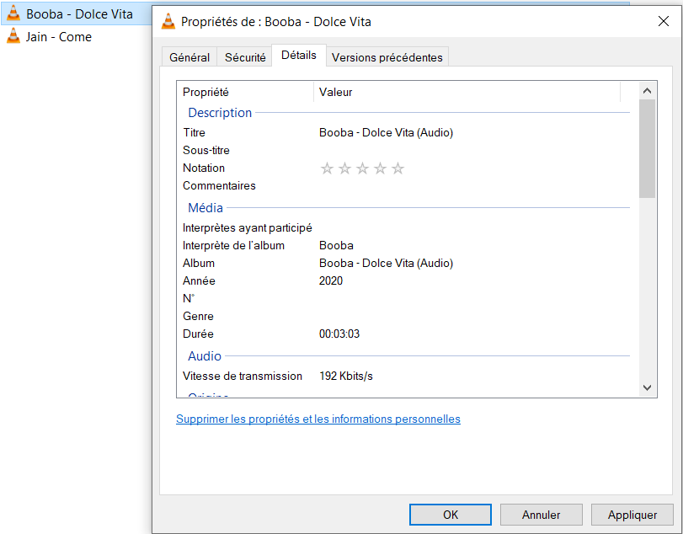

Pour trouver les métadonnées d’un fichier on clique droit sur le fichier puis sur propriétés.

**Qu’est-ce qu’une métadonnée ?**

**Question 4 : Où peut-on trouver les informations pour remplir la table ?**

A- En cherchant chaque information dont on a besoin à l’aide d’un moteur de recherche  
B- En ouvrant chaque fichier audio  
C- Dans les métadonnées qui accompagnent tout fichier numérique

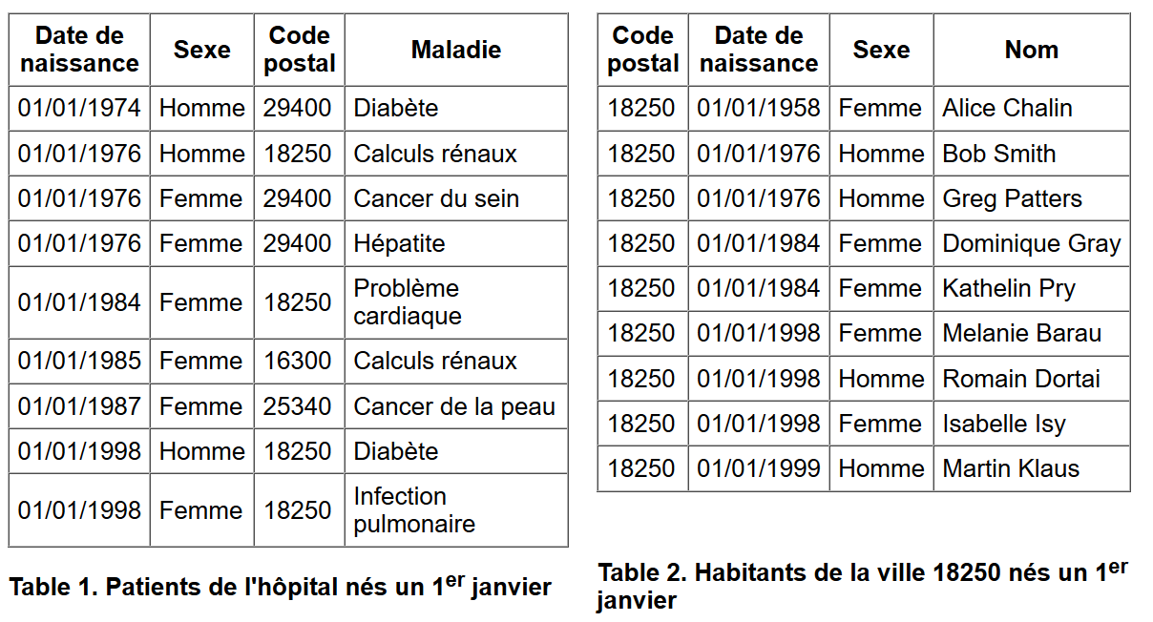

**Bilan :**

**Remplir le texte avec les mots suivants : privée, descripteurs, valeur, métadonnées, table, Propriétés, traiter automatiquement, personnelles.**

Une donnée est une ………………….. décrivant un objet, une personne, un fait etc. Plusieurs …………… peuvent être utilisés pour décrire un même objet.   
  
Les …………………………… sont des informations accompagnant un fichier et que l’on peut trouver en cliquant droit sur le fichier puis sur ……………………………….. .

On peut structurer les données en les rangeant dans une …………………. Il devient alors facile de ………….. ……………………  
les données.

Structurer les données ……………………… (nom, âge, date de naissance...) est sujet à une règlementation stricte afin de protéger notre vie ………………….. .

**Question 5 : Quelles sont les opérations que l’on peut faire sur une table ?**

A-Rechercher toutes les musiques de Bob Dylan  
B-Trier les morceaux des plus anciens aux plus récents  
C-Avoir accès à la biographie des Rolling Stones.  
 **Question 6 : Pourquoi structurer des données ?**

A-Pour pouvoir retrouver facilement des informations  
B-Pour pouvoir les traiter automatiquement  
C-Pour que ce soit agréable à regarder  
D-Pour pouvoir les stocker sur une machine

**Anonyme, vraiment ?**

A gauche, vous avez une table qu’à transmis publiquement l’hôpital de Montigny. Evidemment, le nom des patients a été supprimé pour protéger le secret médical.   
A droite, nous avons une table que l’on peut se procurer dans la ville de Montigny (code postal : 18250).   
  
En croisant les données des deux tables, on peut retrouver le nom d’un patient malade !

**Travail à faire : Retrouver le nom du patient malade**

Les données structurées et leur traitement

09/10/2020